Test protokol for ACLR-patienter Klar til sport

Formål: Formålet med denne protokol er at klarmelde ACLR-patienter til at vende tilbage til sport. Protokollen er designet til at sammenligne symmetrien i underekstremiteterne gennem hop test, styrketest og balance test.

Udstyr:
- Resultatark for ACLR-patienter Klar til sport
- skriveredskab
- Målebånd
- Stopur
- Telefon med My jump 2 app https://play.google.com/store/apps/details?id=com.my.jump&hl=da https://apps.apple.com/dk/app/my-jump-2/id1148617550?l=da
- Tape
- Briks
- Dynamometer
- Goniometer
- Box på 30cm (Stepbænk)
- Lommeregner

Generelle instruktioner: Det anbefales at udføre testene både i præ-udmattede muskel tilsand og i muskelfatigue tilstand. Imellem hver hoptest anbefales tre minutters pause(1).

Kliniske fund
Kliniske fund

Tid | Hvor lang tid er der gået siden operationen?
Smerter | På en skala fra 1-10, hvor mange smerter har du i knæet?
Range of motion (ROM) | Mål aktiv ROM i knæ ekstension og fleksion for højre og venstre ben.
Hævelse | Tjek for hævelse ved brug af enten stroke test eller suprapatellar omfangsmål(2)
Omfangsmål | Mål omfang af låret 5 cm og 15 cm over patella (3)
Ligamentstabilitet | Kan måles med KT-1000 eller test (f.eks. Lachman eller drawers test)
Subjektive psykologiske tro på egne evner med spørgeskemaet ACL-RSI | Link til online udfyldelse af spørgeskema (engelsk) https://orthotoolkit.com/acl-rsi/

Opvarmning(1)
Formål med opvarmning:
At blive varm i kroppen inden der testes.

Udstyr:
Motionscykel

Forberedelse
Opvarmningen udføres på motionscykel og på gulv.

Instruktion til testpersonen
Du skal lave opvarmning inden testningen. Under opvarmning skal du ligge på et niveau hvor du kan mærke at du træner, men det er ikke hårdt (10-12 på borgskalaen).

Vi starter med at du skal cykle i 5 min.

Herefter skal du lave fem squads og 5 lunges på hvert ben, for at få gang i musklerne.

Er du med på hvad du skal?

Hoplængde(1)
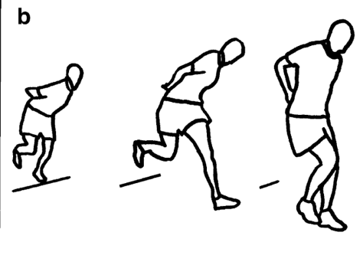
Formål med testen
At teste, hvor langt patienten kan hoppe på hvert ben, for at kunne sammenligne de to underekstremiteter. Samtidig testes patientens tiltro til det opereret ben

Udstyr
- Stopur
- Tape
- Målebånd

Forberedelse
- Lav en startlinje med tape. Testpersonen skal stå med skosnuden lige bag ved startlinjen
- Den der teste skal have et stykke tape klar, til at markere hvor testpersonen hopper til. Tapen skal placeres ved hælen, når testpersonen har hoppet.
- Herefter måles afstanden fra startlinjen til tape stykket.
- Afstanden noteres i resultatarket

Instruktion til testpersonen
Vi skal nu teste hvor langt du kan hoppe på et ben. Vi tester begge ben hver for sig.

Du skal stå på testbenet med skosnuden lige bag startlinjen. Hænderne skal være foldet på ryggen.

Du skal nu hoppe så langt du kan på testbenet. Når du lander, skal du holde balancen på testbenet i minimum to sekunder. Hvis det ikke er muligt, registreres hoppet ikke.

Bensving med det modsatte ben er tilladt.

Du får tre prøvehop inden testen begynder. Herefter får du tre testforsøgs hop, hvor det bedste hop noteres. Du får yderligere forsøg, hvis dit hop er bedre end det forrige.

Har du brug for at få øvelsen vist?

Hophøjde(1,4,5)
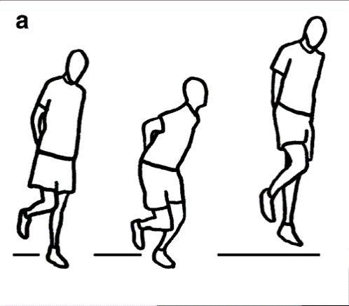

Formål med testen:
- At teste, hvor højt patienten kan hoppe på hvert ben, for at kunne sammenligne de to underekstremiteter. Samtidig testes patientens tiltro til det opereret ben.

Udstyr
- My jump 2 app
- Resultat ark
- Målebånd
- briks

Forberedelse
- Mål af benlængden på testpersonen. Testpersonen er rygliggende på briks og med anklerne i 0 position. Der måles fra SIAS till midt på mediale malleol(6). Målet noteres i resultatarket.
- Find appen my jump 2 og åben den. (for guidet video https://www.youtube.com/watch?v=tIBiHDyev6w)
- Opret en ”user” på testpersonen. Her skal bruge test personens vægt, lænden fra trocantermajor til storetå ved fuld plantar leksion (liggende) og længden fra trocanter major til gulv, ved 90° i knæ (stående)
- Herefter vælges vertical jump. Derefter vælges ”CMJ”. Der skal gives appen lov til at bruge kameraet og telefonen er nu klar til at filme hoppet.
- Testpersonen stiller sig på testbenet med hænderne på ryggen. (Testpersonen flektere i knæet som personen ønsker, og lige efter hopper op.)
- Videoen stoppes. Der skal nu spoles i videoen til det tidspunkt hvor foden slipper gulvet og tryk ”take off”. Herefter spoles der i videoen til foden rammer gulvet, og der trykkes ”landing”.
- I ”enter load” skrives 0 og next
- Appen skriver hvor højt der blev hoppet. Dette noteres på resultatarket

Instruktion til testpersonen
Vi skal nu teste, hvor højt du kan hoppe på et ben. Vi tester begge ben hver for sig.

Du skal stå på test benet med hænderne foldet på ryggen. Du må bøje i knæet så meget du har brug for inden du hopper op. Lige efter du har bøjet i benet skal du hoppe så højt op du kan.

Du får tre prøvehop inden testen begynder. Herefter får du tre testforsøgs hop, hvor det bedste hop noteres. Du får yderligere forsøg, hvis dit hop er bedre end det forrige.

Har du brug for at få øvelsen vist?

Side hop(1)
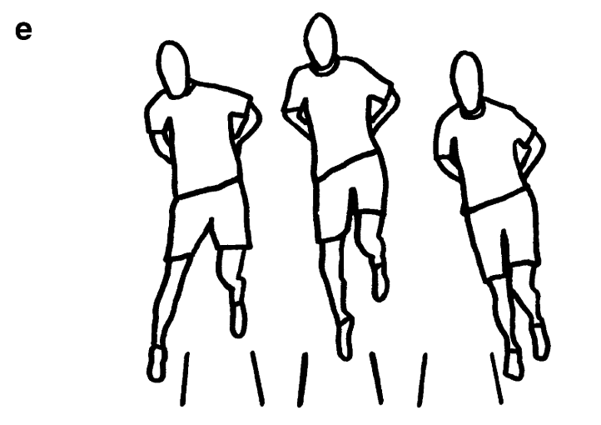
Formål med testen
- Teste udholdenhed af hop i hvert ben, for at kunne sammenligne de to underekstremiteter
Udstyr
- Tape
- Målebånd
- Stopur
- Evt. noget at tælle med (f.eks. Kliktæller)

Forberedelse
- To stykker tape placeres parallelt med en afstand på 40cm
- Testpersonen stiller sig på testbenet og med hændende på ryggen
- Testpersonen instrueres i at hoppe fra ydersidene af de to stykker tape i 30 sek.
- Testpersonen må ikke ramme tapen. Dette noteres som en fejl
- Det noteres fulde antal af hop og antallet af fejl
- Hvis antallet af fejt overstiger 25% af antallet af hop, gives der et forsøg mere, efter 3 min pause

Instruktion til testpersonen
Vi skal finde ud af hvor udholdende dine ben er, når du hopper. Vi starter med det ene ben og så det andet. Du får ét prøveforsøg, men laver du for mange fejl, får du et forsøg mere.

Jeg har placeret to stykker tape med 40 cm mellemrum. Du skal hoppe fra ydersiden af det ene stykke tape til ydersiden af det andet stykke tape. Rammer du tapen noteres dette som en fejl.

Du skal holde hænderne på ryggen. Det ben der ikke testes må du holde som du vil.

Er du med på hvad der skal ske? Har du brug for at få øvelsen vist?

LESS-RT (7)
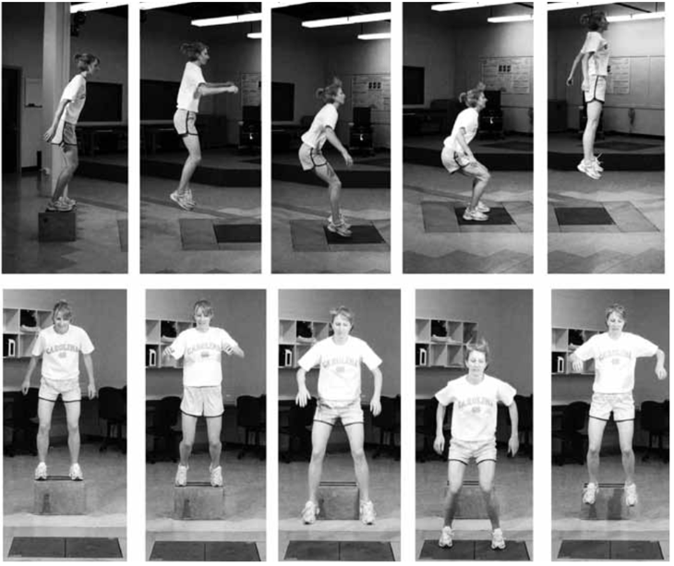

Formål med testen
At teste bevægelseskvaliteten under hop.

Udstyr
- 30CM box der kan hoppes ned fra
- Tape til markering på gulvet
- Resultatark med afkrydsningsskema

Forberedelse
Placer boxen på gulvet, og marker med tape i en afstand af 50% af testpersonens højde, fra boxen. Stregen indikere landingsområdet, hvor testpersonen skal krydse stregen ved landing.

Testpersonen har fire testforsøg, hvor to observeres fra frontal plan og to fra sagittal plan.

Der må gives instrukser i, hvordan testpersonen må stå på boxen inden der springes. Instrukserne må være at stå med fødderne i skulderbredes afstand og med fødderne pegende lige fremad. Der må ikke gives feedback undervejs i testen, for at forbedre hoppet.

Instruktion til testpersonen
Vi skal teste hvordan kvaliteten af dit hop er.

Du skal så på boxen, med skulderbredes afstand mellem fødderne og fødderne peger lige frem.

Du skal nu hoppe ned over landingsstregen og straks herefter skal du hoppe så højt du kan lige op i luften.

Du har det antal prøveforsøg, du har brug for inden testen starter.

Under testen skal du hoppe fire gange. To af gangene observere jeg dig forfra, og de sidste to observere jeg dig fra siden.

Er du med på hvad der skal ske? Har du brug for at få øvelsen vist?

Maximum voluntary contraction (MVC) Knæ ekstension
Formål med testen
At teste muskelstyrken af ekstension i knæet for hvert ben, for at kunne sammenligne de to underekstremiteter

Udstyr
- Dynamometer
- Goniometer
- Fikseringsbælte
- Briks

Forberedelse
Testpersonen sidder på briks med fødderne fri af gulvet. Dynamometeret er placeret anteriort på underbenet ca. 3 cm proximalt for malleolerne. Fikseringsbæltet placeres omring dynamoneteret og et fikseringspunkt på briksens ben. Fikseringsbæltet skal strammes så knæet er flekteret i 90°(8).

Instruktion til testpersonen
Vi skal teste din styrke i for låret for hvert ben. Vi tester begge ben hver for sig.

Du må holde hænderne på briksen bag ved dig. Dit ben må ikke løfte sig fra briksen, og kroppen skal holdes i ro. Du har fem sekunder til at presse alt hvad du kan.

Du får et prøveforsøg inden testen går i gang. Herefter får du tre testforsøgs, hvor det bedste forsøg noteres. Du får yderligere forsøg, hvis dit forsøg er bedre end det forrige.

Er du med på hvad der skal ske?

Maximum voluntary contraction (MVC) af knæ fleksion
Formål med testen
At teste muskelstyrken af fleksion i knæet for hvert ben, for at kunne sammenligne de to underekstremiteter.

Udstyr
- Dynamometer
- Goniometer
- Fikseringsbælte
- Briks

Forberedelse
Testpersonen sidder på en briks med fødderne fri fra gulvet. Dynamometeret placeres posterior på underbenet ca. 3 cm proximalt for malleolerne.
Fikseringsbæltet placeres omring dynamoneteret og et fikseringspunkt foran testpersonen f.eks. en ribbe. Fikseringsbæltet skal strammes så knæet er flekteret i 90°

Instruktion til testpersonen
Vi skal teste din styrke i bag låret for hvert ben. Vi tester begge ben hver for sig.

Du må holde hænderne på briksen bag ved dig. Dit ben må ikke løfte sig fra briksen, og kroppen skal holdes i ro. Du har fem sekunder til at trække alt hvad du kan.

Du får et prøveforsøg inden testen går i gang. Herefter får du tre testforsøgs, hvor det bedste forsøg noteres. Du får yderligere forsøg, hvis dit forsøg er bedre end det forrige.

Er du med på hvad der skal ske?

Y balance test (9)
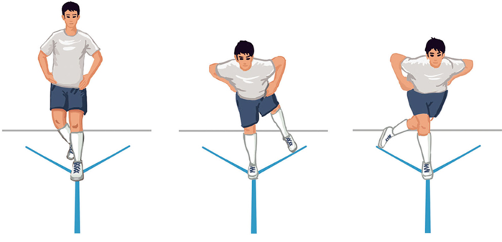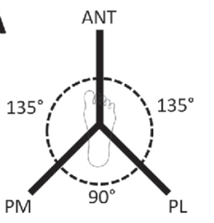
Formål med testen
At teste balancen for hvert ben, for at kunne sammenligne de to underekstremiteter.

Udstyr
- Tape
- Goniometer
- Målebånd
- Skriveredskab

Forberedelse
Testen kan udføres med barefødder eller med sko på.
Tre lange stykker tape placeres som et omvendt Y på gulvet, så der er et anteriort (ANT) stykke, et posteriortmedialt (PM) stykke og et posteriortlateralt (PL) stykke.
Mellem de to prosteriore stykker skal der være en vinkel på 90°.
Mellem PM-ANT og PL-ANT skal der være 135°.
Tape stykkerne skal være så lange at test personen ikke kan nå ud til enderne ved udførelse af testen.

Testpersonen skal stå, med test foden i centeret af Yet. Testeren skal så klar til at markere med tape eller tusch på tapen, hvor langt testpersonen når ud.

Når testpersonen har udført testen skal der måles hvor langt testpersonen kunne nå ud med det frie ben.

Instruktion til testpersonen
Vi skal teste forskellen på balancen mellem dine to ben. Vi starter med det ene og derefter det andet.

Du skal stå på det ene ben i centeret af Yet, og med det frie ben skal du tappe så langt ud du kan, på de tre stykker tape. Jeg markere hvor langt du når ud på hver af de tre stykker.
Herefter skifter du ben, og udføre testen med det modsatte ben.

Vægten skal hele tiden blive på det ben der står i midten. Hvis du mister balancen, eller du kommer til at flytte vægten, tæller det ikke med, og du får et nyt forsøg.

Du har seks prøveforsøg på hvert ben inden jeg måler.

Er du med på hvad der skal ske? Har du brug for at få øvelsen vist?

Kilder
1. Gustavsson A, Neeter C, Thomeé P, Grävare Silbernagel K, Augustsson J, Thomeé R, et al. A test battery for evaluating hop performance in patients with an ACL injury and patients who have undergone ACL reconstruction. Knee Surgery, Sports Traumatology, Arthroscopy. 2006 Aug;14(8):778–88.

2. Burgi CR, Peters S, Ardern CL, Magill JR, Gomez CD, Sylvain J, et al. Which criteria are used to clear patients to return to sport after primary ACL reconstruction? A scoping review. Br J Sports Med [Internet]. 2019 Sep 1 [cited 2024 Aug 7];53(18):1154–61. Available from: https://pubmed.ncbi.nlm.nih.gov/30712009/

3. Zaffagnini S, Marcacci M, Lo Presti M, Giordano G, Iacono F, Neri MP. Prospective and randomized evaluation of ACL reconstruction with three techniques: A clinical and radiographic evaluation at 5 years follow-up. Knee Surgery, Sports Traumatology, Arthroscopy [Internet]. 2006 Nov 15 [cited 2024 Aug 26];14(11):1060–9. Available from: https://link-springer-com.ez-ucs.statsbiblioteket.dk/article/10.1007/s00167-006-0130-x

4. Zarro MJ, Stitzlein MG, Lee JS, Rowland RW, Gray VL, Taylor JB, et al. Single-Leg Vertical Hop Test Detects Greater Limb Asymmetries Than Horizontal Hop Tests After Anterior Cruciate Ligament Reconstruction in NCAA Division 1 Collegiate Athletes. Int J Sports Phys Ther [Internet]. 2021 [cited 2024 Aug 16];16(6):1405–14. Available from: https://doi.org/10.26603/001c.29595

5. Gençoğlu C, Ulupınar S, Özbay S, Turan M, Savaş BÇ, Asan S, et al. Validity and reliability of “My Jump app” to assess vertical jump performance: a meta-analytic review. Scientific Reports |. 123AD;13:20137.

6. Sabharwal S, Kumar A. SYMPOSIUM: ADVANCES IN LIMB LENGTHENING AND RECONSTRUCTION Methods for Assessing Leg Length Discrepancy.

7. Padua DA, Boling MC, DiStefano LJ, Onate JA, Beutler AI, Marshall SW. Reliability of the landing error scoring system-real time, a clinical assessment tool of jump-landing biomechanics. J Sport Rehabil. 2011;20(2):145–56.

8. Beere M, Ebert JR, Joss B, Ackland T. Isometric dynamometry, dependent on knee angle, is a suitable alternative to isokinetic dynamometry when evaluating quadriceps strength symmetry in patients following anterior cruciate ligament reconstruction. Knee. 2022 Jan 1;34:124–33.

9. Fratti Neves L, Quadros de Souza C, Stoffel M, Lara Martins Picasso C. The Y balance test – how and why to do it? International Physical Medicine & Rehabilitation Journal [Internet]. 2017 Dec 15 [cited 2024 Aug 16];Volume 2(Issue 4). Available from: https://medcraveonline.com/IPMRJ/IPMRJ-02-00058.php

